Instalando o Xamarin no Visual Studio de 2019
Para começar, verifique os requisitos do sistema.

Instalação
O Xamarin pode ser instalado como parte de uma nova instalação do Visual Studio 2017, com as seguintes etapas:
- Baixe o Visual Studio 2017 Community, o Visual Studio Professional ou o Visual Studio Enterprise na página do Visual Studio (os links para download são fornecidos na parte inferior).
- Clique duas vezes no pacote baixado para iniciar a instalação.
- Selecione a carga de trabalho Desenvolvimento móvel com .NET na tela de instalação:
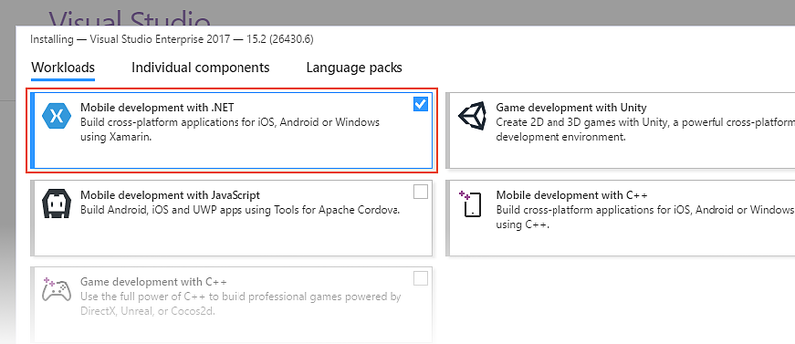
- Enquanto Desenvolvimento móvel com .NET estiver selecionado, veja o painel Detalhes da instalação à direita. Nele, é possível anular a seleção das opções de desenvolvimento móvel que você não deseja instalar.
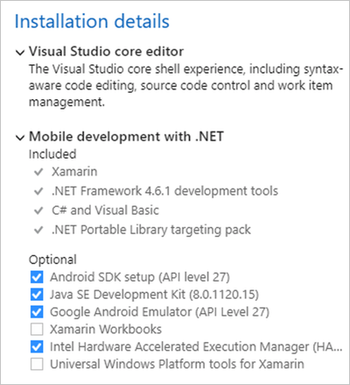
- Quando estiver pronto para começar a instalação do Visual Studio 2017, clique no botão Instalar no canto inferior direito:
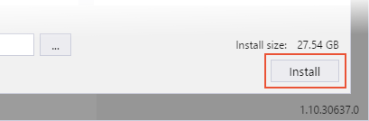
Dependendo da edição do Visual Studio 2017 que você estiver instalando, o processo de instalação poderá levar muito tempo para ser concluído. Você pode usar as barras de progresso para monitorar a instalação:
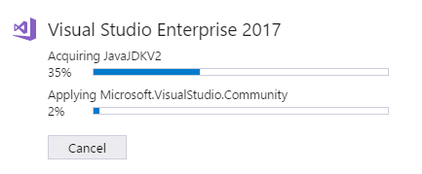
- Quando a instalação do Visual Studio 2017 for concluída, clique no botão Iniciar para iniciá-lo:
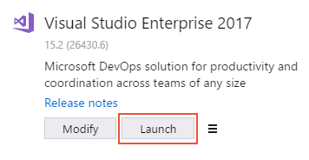

Adicionando o Xamarin ao Visual Studio 2017
Se o Visual Studio 2017 já está instalado, adicione o Xamarin executando novamente o instalador do Visual Studio 2017 para modificar as cargas de trabalho (consulte Modificar o Visual Studio para obter detalhes). Em seguida, siga as etapas listadas acima para instalar o Xamarin.
Para obter mais informações sobre como baixar e instalar o Visual Studio 2017, consulte Instalar o Visual Studio 2017.
No Visual Studio de 2019, verificar se o Xamarin está instalado clicando o ajudar menu. Se o Xamarin estiver instalado, você verá o item de menu Xamarin, conforme mostrado nesta captura de tela:
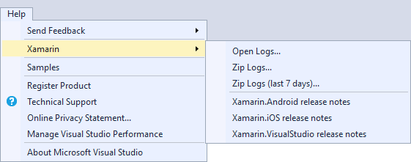
Como alternativa, clique em Ajuda > Sobre o Microsoft Visual Studio e role a tela até a lista de produtos instalados para ver se encontra o Xamarin:
